**Đề 1:**

**Bài 1**: thực hiện phép tính

1.  b)  c) 

**Bài 2**: tìm x

1.  b)  c) 

**Bài 3:** Cuối học kì I, để khen thưởng cho các bạn học sinh đạt thành tích tốt trong năm học, cô giáo chủ nhiệm có mua 20 cây bút, 50 quyển vở, 20 cây thước với giá 1 cây bút là 4 000 đồng, 1 cây thước là 5 000 đồng, 1 quyển tập là 9 500 đồng. Hỏi cô giáo chủ nhiệm đã mua hết tất cả bao nhiêu tiền ?

**Bài 4:** Một mảnh đất hình chữ nhật có chiều rộng là 40m. Chiều dài bằng $\frac{4}{3}$ chiều rộng.

a) Tính diện tích hình chữ nhật đó.

b) Người ta sử dụng mảnh đất đó để trồng hoa và nuôi cá. Tính diện tích phần đất nuôi cá biết diện tích phần trồng hoa chiếm $\frac{4}{5}$ diện tích mảnh đất

**Bài 5:**

a) Các hình ảnh tại một số địa danh du lịch dưới đây có tâm đối xứng không? Hãy chỉ ra tâm đối xứng của các địa danh đó?

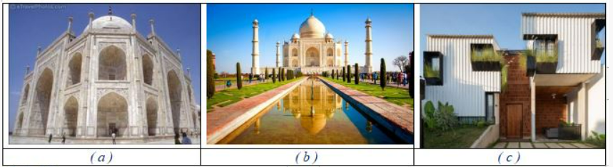

b) Hình nào dưới đây có tâm đối xứng. Hãy chỉ ra tâm đối xứng của hình đó

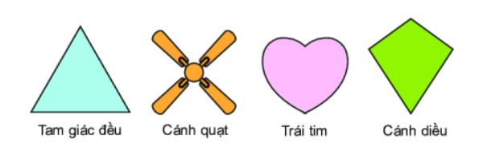

**Bài 6:**

a/ Vẽ từng hình theo cách diễn đạt bằng lời trong cách trường hợp sau

Đường thẳng a đi qua hai điểm A và B và không chứa hai điểm C và D

b/ Xem hình vẽ và trả lời các câu hỏi sau

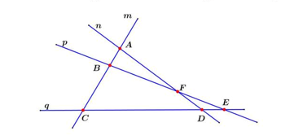Các đường thẳng nào đi qua điểm C ?

 Các đường thẳng nào không đi qua điểm E ?